1

8/06/2024

Bionexo

RESULTADO – TOMADA DE PREÇO

N° 2024106TP60183HEMNSL

O Instituto de Gestão e Humanização – IGH, entidade de direito privado e sem fins lucrativos,

classificado como Organização Social, vem tornar público o resultado da Tomada de Preços, com

a finalidade de adquirir bens, insumos e serviços para o HEMNSL - Hospital Est. Maternidade

Nossa Senhora de Lourdes, com endereço à Rua 230, Qd. 709, S/N, Setor Nova Vila, Goiânia/GO,

CEP: 74.640-210.

Bionexo do Brasil Ltda

Relatório emitido em 18/06/2024 11:01

**Comprador**

IGH - Maternidade Nossa Senhora De Lourdes (11.858.570/0005-67)

RUA 230, QUADRA 709 LOTE 11 - SETOR NOVA VILA - GOIÂNIA, GO CEP: 74640-210

**Relação de Itens (Confirmação)**

Pedido de Cotação : 350116750

COTAÇÃO Nº 60183 - MATERIAL MEDICO - HEMNSL JUN/2023

Frete Próprio

Observações: \*PAGAMENTO: Somente a prazo e por meio de depósito em conta PJ do fornecedor. \*FRETE: Só

serão aceitas propostas com frete CIF e para entrega no endereço: RUA 230 QUADRA 709 LOTE 11 - Setor Nova

Vila, Goiânia/GO CEP: 74640-210, dia e horário especificado. \*CERTIDÕES: As Certidões Municipal, Estadual de

Goiás, Federal, FGTS e Trabalhista devem estar regulares desde a data da emissão da proposta até a data do

pagamento. \*REGULAMENTO: O processo de compras obedecerá ao Regulamento de Compras do IGH,

prevalecendo este em relação a estes termos em caso de divergência.

Tipo de Cotação: Cotação Normal

Fornecedor : Todos os Fornecedores

Data de Confirmação : Todas

**Faturamento**

**Mínimo**

**Validade da**

**Proposta**

**Condições de**

**Pagamento**

**Fornecedor**

**Prazo de Entrega**

**Frete Observações**

**Papelaria Dinamica Ltda**

GOIÂNIA - GO

Adevenir Portes - (62) 32269300

gleike@papelariadinamica.com.br

**[Mais informações](javascript: f_mais_info(231665))**

2

dias após

1

R$ 100,0000

17/06/2024

30 ddl

CIF

null

confirmação

**Programação**

**de Entrega**

**Preço Preço**

**Unitário Fábrica**

**Valor**

**Total**

**Produto**

**Código**

**Fabricante Embalagem Fornecedor Comentário Justificativa**

**Rent(%) Quantidade**

**Usuário**

Danielly

Evelyn

Pereira Da

Cruz

;

Suprimais

LACRE P /

MALOTE

LACRE

NUMERADO

AMARELO 16CM

Papelaria

Dinamica

Ltda

não atende

as condições

de

R$

R$

R$

25,7400

1

54253

-

-

UNITARIO

UNITARIO

null

null

2 Pacote

1

6CM -

12,8700 0,0000

ORION

pagamento.

18/06/2024

1

0:51

Danielly

Evelyn

Pereira Da

Cruz

LACRE P /

MALOTE

LACRE

NUMERADO

AZUL 16CM

Papelaria

Dinamica

Ltda

R$

R$

R$

36,0000

2

3

4

44943

60098

44944

-

-

-

300 Unidade

1

6CM -

0,1200 0,0000

ORION

1

8/06/2024

1

0:51

LACRE

NUMERADO

VERDE 16CM -

EMBALAGEM

COM 100 UND,

COMPRIMENTO

Danielly

Evelyn

Pereira Da

Cruz

LACRE P /

MALOTE

16CM -

Papelaria

Dinamica

Ltda

R$

R$

R$

24,0000

-

UNITARIO

null

200 Unidade

1

6CM, SISTEMA

0,1200 0,0000

CORTE FÁCIL DE

ROMPIMENTO

COM AS MÃOS,

MATERIAL

ORION

1

8/06/2024

1

0:51

POLIPROPILENO.

Danielly

Evelyn

Pereira Da

Cruz

LACRE

NUMERADO

VERMELHO 16

CM

LACRE P /

MALOTE

16CM -

Papelaria

Dinamica

Ltda

R$

R$

R$

24,0000

-

UNITARIO

null

200 Unidade

0,1200 0,0000

ORION

1

8/06/2024

1

0:51

**Total**

**Parcial:**

R$

109,7400

7

02.0

https://bionexo.bionexo.com/jsp/RelatPDC/relat\_adjudica.jsp

1/2

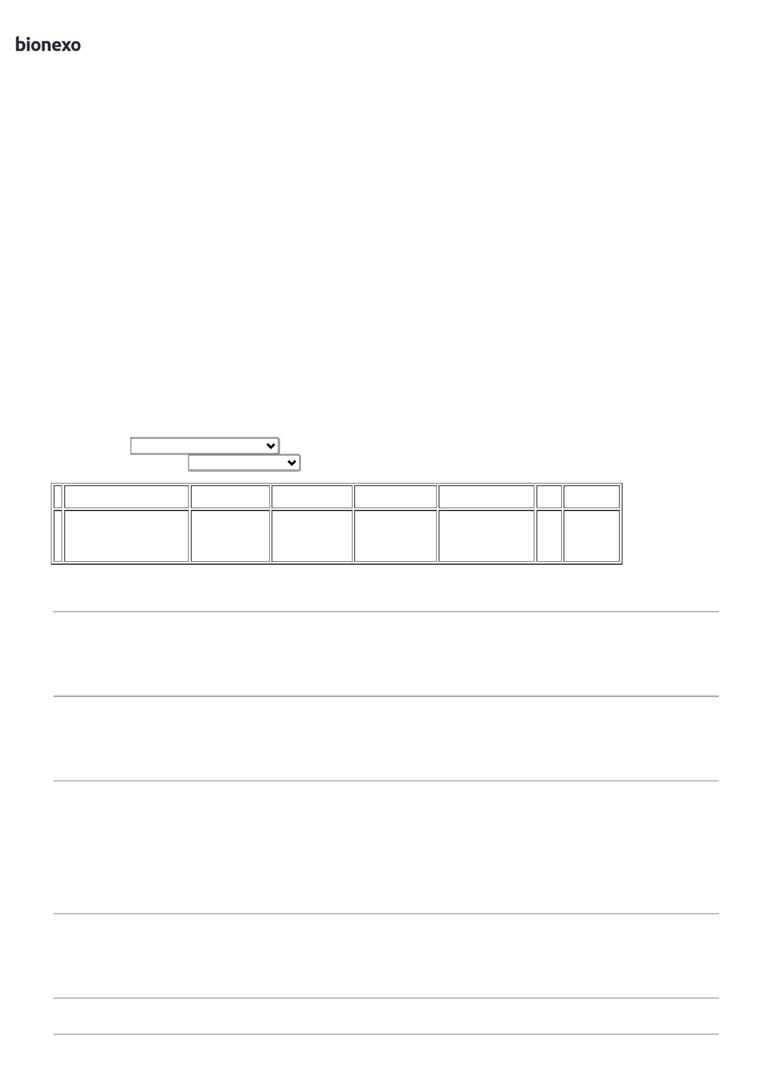

1

8/06/2024

Bionexo

Total de Itens da Cotação: 4

Total de Itens Impressos: 4

**Total**

**Geral:**

R$

109,7400

7

02.0

Clique [aqui](javascript:chama_completo(350116750)) para geração de relatório completo com quebra de página

https://bionexo.bionexo.com/jsp/RelatPDC/relat\_adjudica.jsp

2/2

